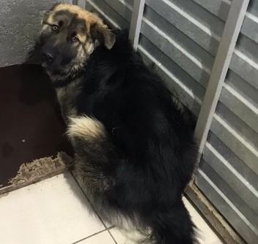 | 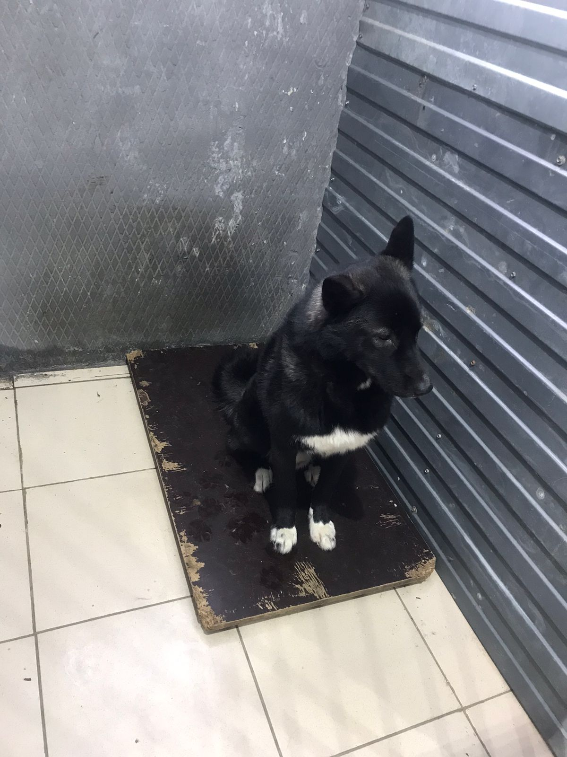 | 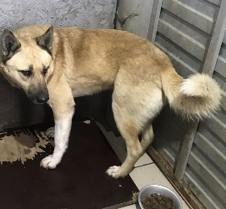 | 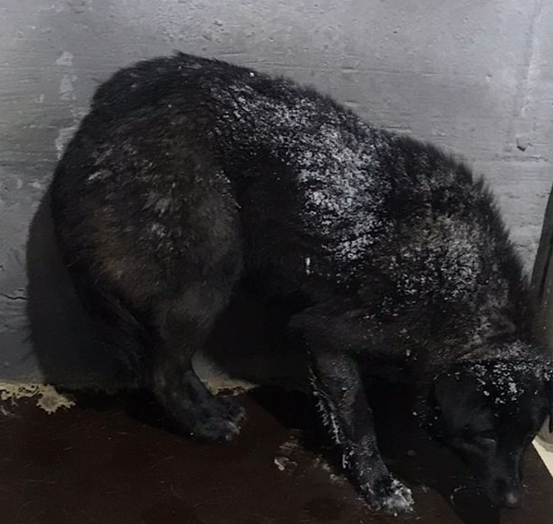
№768  Отловлено: 30.11.2022  ул. Заводская, 20а  Вид: собака.  Порода/пол: беспородный, кобель.  Окрас: чёрный с рыжим.  Возраст: 2 года.  Вес: 22 кг.  Рост: 50 см. в холке.  Приметы: отсутствуют.  Особенности поведения:  Агрессивный.  ИН:  Вакцинация:  Кастрация:  Вет. паспорт: нет. | №769  Отловлено: 30.11.2022 ул. Заводская, 26  Вид: собака.  Порода/пол: беспородная, кобель.  Окрас: чёрный с белым.  Возраст: 2 года.  Вес: 24 кг.  Рост: 52 см. в холке.  Приметы: отсутствуют.  Особенности поведения:  Агрессивный  ИН:  Вакцинация:  Кастрация:  Вет. паспорт: нет. | №770  Отловлено: 30.11.2022  Индустриальная, 66а  Вид: собака.  Порода/пол: беспородная, кобель.  Окрас: рыжий.  Возраст: 3 года.  Вес: 25 кг.  Рост: 52 см. в холке.  Приметы: отсутствуют.  Особенности поведения: Дружелюбный.  ИН:  Вакцинация:  Кастрация:  Вет. паспорт: нет. | №771  Отловлено: 30.11.2022  Индустриальная, 66а  Вид: собака.  Порода/пол: беспородная, сука.  Окрас: чёрный.  Возраст: 2,5 года.  Вес: 22 кг.  Рост: 53 см. в холке.  Приметы: отсутствуют.  Особенности поведения: Спокойная.  ИН:  Вакцинация:  Стерилизация:  Вет. паспорт: нет.

